všechny následující texty (až na poslední) se vztahují k Brueghelovu obrazu Lovci ve sněhu, který jsme pozorovali v prvním semináři – znovu se k němu můžete vrátit ideálně zde v dobrém rozlišení i adekvátní reprodukci barev: https://www.bruegel2018.at

Händl Klaus – Violetter Schnee: Prolog – Tanja, 2019
přel. Martina Janáková, 2021
+ pusťte si originální přednes herečky Martiny Gedeck, představitelky Tanji (v tomto případě nejde o scénu vyňatou z operního představení, ale samostatně natočený přednes textu): https://www.youtube.com/watch?v=Xr7Q3f5ueGw
stromy : mokré : z mokrého uhlí : velké : z uhlí : černé : spálené : mokré : od sněhu : velké stromy: mokré : od sněhu : spálené :
tři : náct : nebo čtrnáct : psů : jejich lovci : jsou zpátky : provlhlí : vyčerpaní : poslední kroky : před : návratem domů : těž : ko : pádně :
tyče : co nesou : oštěpy : aby : vystrašili : malou : zvěř : zajíce: přirazili : ke kmenům : za : píchli : křep: elky :
hladoví jsou : věřím : nesou : co mají : lišku : přinesenou : pro ně : jejich mrtvým : jíst chci : žrát : maso : zahřejte mě :
lovce : jejich psy : následuji : na staré : stopě : oni větří : jen : záda : vidím : obličeje : šlehá vítr : mě : z : větví : vysvobodí : konečně : jemn : é : střepy : láme: vítr :
ze psů : mě jeden vidí : bez : radně : ne : roz : pozná : vá mě :
ze stromu : můj ptačí : pohled : černí : špačci : setrvávají : na : větvích : ve výšce : dřepí : odhodlaně : jako já :
ob : hlíže : j : í : terén : s oblohou : voda : hluboká : zakalená : v zimě : zamrzlá : přikrývka : zelené hlubiny :
ve vzduchu : kříž : v letu : straka : rozráží : vzduch : prázdný je : chladný prostor : pod : údery : je : jích křídel :
všecek : napadlý : leží sníh : pr : as : kajíc : už ho má : země : na zemi : past : na : ptáky : má : obraz :
zlé zrní : žitné : vábidlo : které : zobají : o : bez : řet : ně : jen : opřené o kolík : na : napnutém : laně :
staré dveře : ve sněhu : povolí se : za : bijí : mě : letím : moje tělo : které je : také hladové :
v zimě : od : tržen : od lovců : se psy : zaostřím : do dálky : spočine : můj pohled : na jezdci : na koni :
který : táhne : loďku : na moři : co ledově : leží : v : dál : ce : moře : rozdělené : sněhem : žluť : blízké : větve : ostružiníku :
na zádech : moje kořist : se : pohupuje : lehce : s každým : krokem : polyká : nás : hluboký : sníh : jedna žena : stojí : ve dveřích :
pozoruje : moji lovci : jdou unaveně : němě o : kolo : chráněná : před : větrem : na : je : jím : úbočí : škrábou : po zeleném ledu :
silu : ety : ma : lých : lid : í : je : jich : sáně : na rybníku : hra : jí : ká : ču : zmrzlí : v kruhu : tam : obloha : je : bez světla : sníh : rozjasňuje : krajinu : podívej : nevrháme : žádné : stíny :
z ko : mína : šlehají : plameny : na střechu : v pozadí :
nahoře opékají : prase : vítr zajíždí : do otýpky : slá : my : u toho : se zahřívá : i dítě : jeho vlasy : roztávají :
u mlýna : stojí : kolo : jemné zuby : strnulé : mrazem : také : ženy : se vrací domů : na saních : na provaze :
táhne jedna : její matku : na ledě : kolem : muže : který : na břehu : láme : větev : ze stromu :

Andrej Tarkovskij (rež.): Solaris, 1972
pusťte si vybranou scénu: https://www.youtube.com/watch?v=FcglyhUre4w (kdybyste chtěli vidět film celý, na stejném kanálu je i s českými titulky – ale pro seminář to není nutné)

Walter de la Mare
Brueghel's Winter
Jagg'd mountain peaks and skies ice-green
Wall in the wild, cold scene below.
Churches, farms, bare copse, the sea
In freezing quiet of winter show;
Where ink-black shapes on fields in flood
Curling, skating, and sliding go.
To left, a gabled tavern; a blaze;
Peasants; a watching child; and lo,
Muffled, mute--beneath naked trees
In sharp perspective set a-row--
Trudge huntsmen, sinister spears aslant,
Dogs snuffling behind them in the snow;
And arrowlike, lean, athwart the air
Swoops into space a crow.
But flame, nor ice, nor piercing rock,
Nor silence, as of a frozen sea,
Nor that slant inward infinite line
Of signboard, bird, and hill, and tree,
Give more than subtle hint of him
Who squandered here life's mystery.

John Berryman
Winter Landscape (1940)
The three men coming down the winter hill
In brown, with tall poles and a pack of hounds
At heel, through the arrangement of the trees,
Past the five figures at the burning straw,
Returning cold and silent to their town,
Returning to the drifted snow, the rink
Lively with children, to the older men,
The long companions they can never reach,
The blue light, men with ladders, by the church
The sledge and shadow in the twilit street,
Are not aware that in the sandy time
To come, the evil waste of history
Outstretched, they will be seen upon the brow
Of that same hill: when all their company
Will have been irrecoverably lost,
These men, this particular three in brown
Witnessed by birds will keep the scene and say
By their configuration with the trees,
The small bridge, the red houses and the fire,
What place, what time, what morning occasion
Sent them into the wood, a pack of hounds
At heel and the tall poles upon their shoulders,
Thence to return as now we see them and
Ankle-deep in snow down the winter hill
Descend, while three birds watch and the fourth flies.

Joseph Langland

Hunters in the Snow: Brueghel (1956)
Quail and rabbit hunters with tawny hounds,
Shadowless, out of late afternoon
Trudge toward the neutral evening of indeterminate form
Done with their blood-annunciated day
Public dogs and all the passionless mongrels
Through deep snow
Trail their deliberate masters
Descending from the upper village home in lovering light.
Sooty lamps
Glow in the stone-carved kitchens.
This is the fabulous hour of shape and form
When Flemish children are gray-black-olive
And green-dark-brown
Scattered and skating informal figures
On the mill ice pond.
Moving in stillness
A hunched dame struggles with her bundled sticks,
Letting her evening's comfort cudgel her
While she, like jug or wheel, like a wagon cart
Walked by lazy oxen along the old snowlanes,
Creeps and crunches down the dusky street.
High in the fire-red dooryard
Half unhitched the sign of the Inn
Hangs in wind
Tipped to the pitch of the roof.
Near it anonymous parents and peasant girl,
Living like proverbs carved in the alehouse walls,
Gather the country evening into their arms
And lean to the glowing flames.
Now in the dimming distance fades
The other village; across the valley
Imperturbable Flemish cliffs and crags
Vaguely advance, close in, loom
Lost in nearness. Now
The night-black raven perched in branching boughs
Opens its early wing and slipping out
Above the gray-green valley
Weaves a net of slumber over the snow-capped homes.
And now the church, and then the walls and roofs
Of all the little houses are become
Close kin to shadow with small lantern eyes.
And now the bird of evening
With shadows streaming down from its gliding wings
Circles the neighboring hills
Of Hertogenbosch, Brabant.
Darkness stalks the hunters,
Slowly sliding down,
Falling in beating rings and soft diagonals.
Lodged in the vague vast valley the village sleeps.

William Carlos Williams

The Hunter in the Snow (1962)
The over-all picture is winter
icy mountains
in the background the return
from the hunt it is toward evening
from the left
sturdy hunters lead in
their pack the inn-sign
hanging from a
broken hinge is a stag a crucifix
between his antlers the cold
inn yard is
deserted but for a huge bonfire
that flares wind-driven tended by
women who cluster
about it to the right beyond
the hill is a pattern of skaters
Brueghel the painter
concerned with it all has chosen
a winter-struck bush for his
foreground to
complete the picture

Rutger Kopland
Brueghel's Winter (1987)
přel. z holandštiny: James Brockway
Winter by Brueghel, the hill with hunters
and dogs, at their feet the valley with the village.
Almost home, but their dead-tired attitudes, their steps
in the snow–a return, but almost as
slow as arrest. At their feet the depths
grow and grow, become wider and further,
until the landscape vanishes into a landscape
that must be there, is there but only
as a longing is there.
Ahead of them a jet-black bird dives down. Is it mockery
of this labored attempt to return to the life
down there: the children skating on the pond,
the farms with women waiting and cattle?
An arrow underway, and it laughs at its target.

Anne Stevenson
Brueghel's Snow (1993)
Here in the snow:
three hunters with dogs and pikes
trekking over a hill,
into and out of those famous footprints -
famous and still.
What did they catch?
They have little to show
on their bowed backs.
Unlike the delicate skaters below,
these are grim, they look ill.
In the village, it's zero.
Bent shapes in black clouts,
raw faces aglow
in the firelight, burning the wind
for warmth, or their hunger's kill.
What happens next?
In the unpainted picture?
The hunters arrive, pull
off their caked boots, curse the weather
slump down over stoups. . .
Who's painting them now?
What has survived to unbandage
my eyes as I trudge through this snow,
with my dog and stick,
four hundred winters ago?

a na závěr za odměnu malý bonbónek pro ty, co ještě vydrželi:

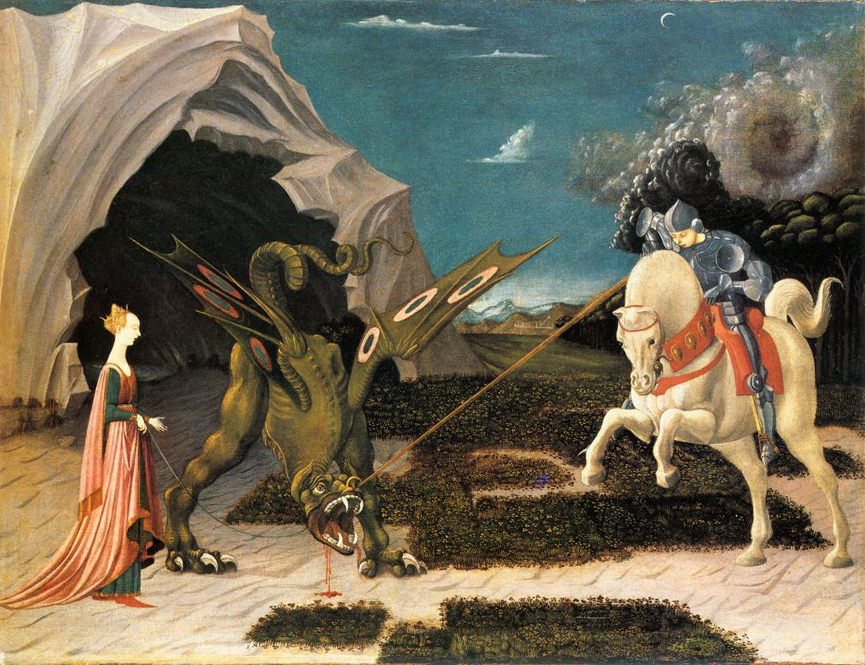
Paolo Ucello: Sv. Jiří a drak, 1456, olej na plátně 57 x 73 cm, London: National gallery

Ursula Fanthorpe (1929-2009)

Not my best side

Ne zrovna šik
přel. Michal Jareš, 2008

I.
Ne zrovna šik, už je to tak.
Malíř mi nedal moc prostoru
na pózování, a tak, vidíte sami:
ten mazal, co se nimrá jen
s kompozicí, mi ufiknul dvě nohy.
No nic, nechci si stěžovat,
(ostatně – co jsou dvě nohy
pro netvora?) Jen trochu lituju,
že jsem tím postaven do špatného světla.
A proč, říkám si, má být můj pokořitel
takový nechutný holobrádek? Navíc
na hrbatém šimlovi s kopyty jako krabice?
A proč je moje oběť
tak málo hezká – jen sotva k sežrání?
A proč si mě – doslova – omotá
kolem prstu? Nevadí, že umřu
podle rituálu, neboť se rodím vždy znovu.
Ale možná tu mohlo být trochu víc krve,
aby se poznalo, že mě berou vážně.

II.
Pro dívku je to vnitřní boj,
být či nebýt zachráněna...
Ten drak
je docela fajn. Má to něco do sebe,
když je o vás zájem. Však víte, co chci říct.
Vypadá dobře, pořádný drápy
a zelená kůže a ten – ehm – ocásek...
A jak na mě koukal –
přímo mě hltal pohledem...
Hmmm – úplně by vás to vzalo.
No a když ten hošíček v plné zbroji
vyrazil na tom svém děsivém koni –
neříkám, že bych jásala. Vím,
že takový kyrys může skrýt ledacos.
Možná má akné, nebo snad lupy
kdo ví, páchne mu z úst – Ale drak – –
to stačí jen kouknout, a hned víte,
co je zač.
Jenže co s tím?
Ten klučík draka prostě oddělal –
a holka musí myslet na budoucnost.

III
Mám doktorát z dračího
účetnictví a reklamace panen.
Můj kůň je poslední model: pohon
na všechny čtyři s retro kapotáží.
Kopí je ruční výroba na zakázku.
A brnění, co vlastním,
je tajný prototyp. Sotva
můžete být lepší než jsem já.
Mám výcvik jako nikdo z vás.
Ještě nějaké otázky?
Vy nechcete zrušit anebo zachránit
tím nejnovějším způsobem? Vy nechcete
splnit si své role, jak vám je
mýtus i věda naordinovaly?
Nechcete snad vaší vybíravostí
způsobit propouštění
ve státních výrobnách kopí a koní?
A popravdě řečeno – co je mi do vás?
Vy mi tu překážíte.

